

UNIVERSIDADE FEDERAL DE PERNAMBUCO

CENTRO DE INFORMÁTICA

RELATÓRIO DAS PRÁTICAS

ES238 - Eletrônica 1

Thalisson Moura Tavares

RECIFE, 28 DE JUNHO DE 2021

Professor: Renato Mariz de Moraes

Sumário

1. Apresentação
2. Fonte de Tensão Variável
   1. Cálculos
   2. Simulação
3. Considerações Finais

Observações sobre o modelo:

**Seção 1. Apresentação:**

O objetivo da prática é calcular os valores dos componentes da fonte de tensão do tipo série regulada que irá alimentar a carga RL. O circuito possui potência de 1W, tensão regulada de saída de 5V a 10V (DC) e a fonte de tensão é alimentada com um transformador com tap central como mostra a imagem abaixo.

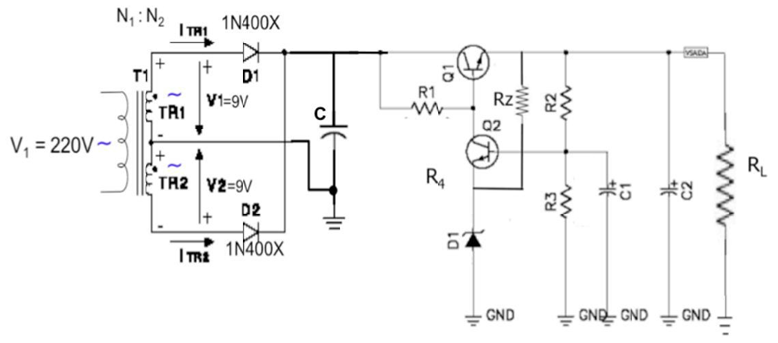

**Seção 2. Fonte de Tensão Variável**

**Seção 2.1. Cálculos:**

$β_{1}=50$

$β_{2}=100$

$V_{BE1}= V_{BE2}=0.7V$

$V_{z}=3.3V$

$V_{+}=9 × \sqrt{2} ≅12.73V$**Obs**: Idealmente o valor seria $9 × \sqrt{2}$. lembrando que no ambiente real existe uma queda de tensão no diodo do retificador e o capacitor tende a manter a tensão de pico da saída, aumentando assim a tensão RMS.

$I_{D}=I_{E2}= 10mA$

$I_{C2}≈I_{E2}= 10mA$**Obs**: $β≫10$

$I_{z}=I_{D}+I_{E2}= 20mA$

$I_{L}= \frac{P_{L}}{V_{L}}= \frac{1}{10}= 100mA$

$R_{L}= \frac{V_{L}}{I_{L}}= \frac{10}{0.1}= 100Ω$

$R_{z}= \frac{(V_{L}-V_{z})}{I_{D}}= \frac{10-3.3}{10×{10}^{-3}}= 670Ω$

$C_{1}≥ \frac{10}{{2×f}_{min}×R_{L}}= \frac{10}{2×120×100}=416.66μF$**Obs**: frequência é de 120Hz devido o transformador com tap central

$V_{R3}= V_{BE2}+V_{Z}=0.7+3.3=4V$

$I_{B2}= \frac{I_{C2}}{β_{2}}= \frac{10×{10}^{-3}}{100}=100μA$

$I_{1}= 10×I_{B2}= 10×100μA=1mA$

$R_{2}= \frac{(V_{L}-V_{R3})}{I_{1}}= \frac{10-4}{1×{10}^{-3}}= 6kΩ$

$I_{1}≈I_{2}= 1mA$**Obs**: $I_{1}≫I_{B2}$

$R_{3}= \frac{V_{R3}}{I_{1}}= \frac{4}{1×{10}^{-3}}= 4kΩ$

$I_{B1}= \frac{I_{L}+{I_{1}+I}_{D}}{β_{1}}= \frac{100×{10}^{-3}+1×{10}^{-3}+10×{10}^{-3}}{50}= 2.22mA$

$R_{1}= \frac{V_{+}-V_{BE1}-V_{L}}{I_{B1}+I_{C2}}= \frac{12.73-0.7-10}{2.22×{10}^{-3}+10×{10}^{-3}}≅166Ω$

**Adicionando o potenciômetro:**

A tensão em VL mínima deve ser 5V, portanto usando $V_{L}=(V_{z}+V_{BE2})(1+\frac{R_{2}}{R_{3}})$ que relaciona VL com R2 e R3, e sabendo que o potenciômetro é de 10k $Ω$ temos:

$\frac{R_{2}}{R_{3}}= \frac{5}{(3.3+0.7)}-1=0.25 (1)$

$R_{2}+R_{3}= 10kΩ → R_{3}= 10000- R_{2 }(2)$

Substituindo (2) em (1):

$\frac{R_{2}}{10000- R_{2 }}=0.25$

$R_{2 }=0.25 ×(10000- R_{2 })$

$R_{2}+0.25R_{2 }=2500$

$R_{2}= \frac{2500}{1.25}=2kΩ$, este é o valor mínimo pra $R_{2}$ e consequentemente o valor máximo para $R_{3}$ é de $8kΩ$ para assim manter a tensão mínima de 5V na carga, portanto $R_{2}≥2kΩ$

**Seção 2.2. Simulação:**

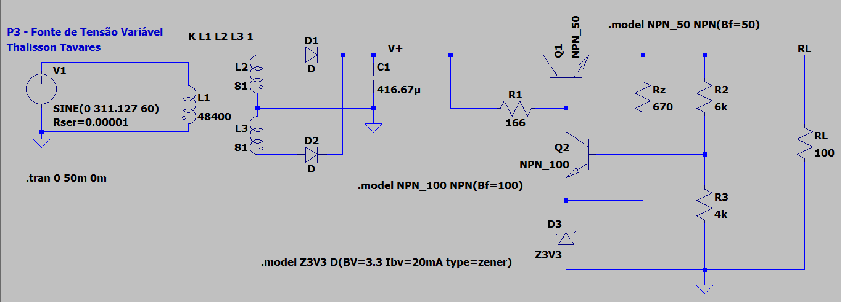

Figura - Circuito da Fonte para VL = 10V

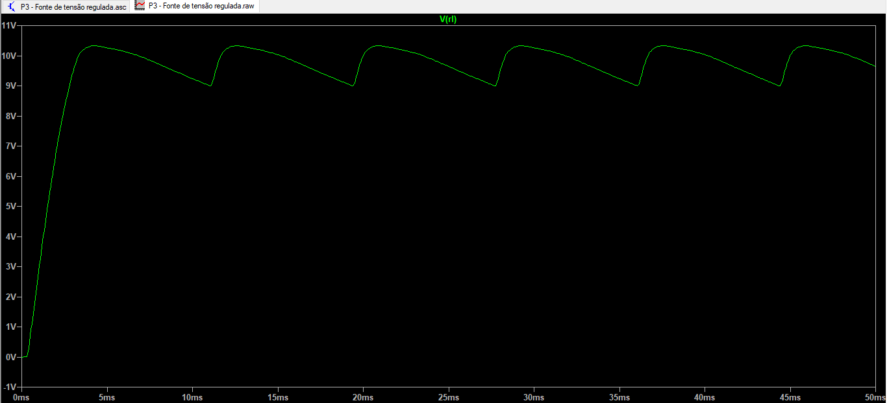

Figura - Tensão na Carga RL para o circuito da Figura 1

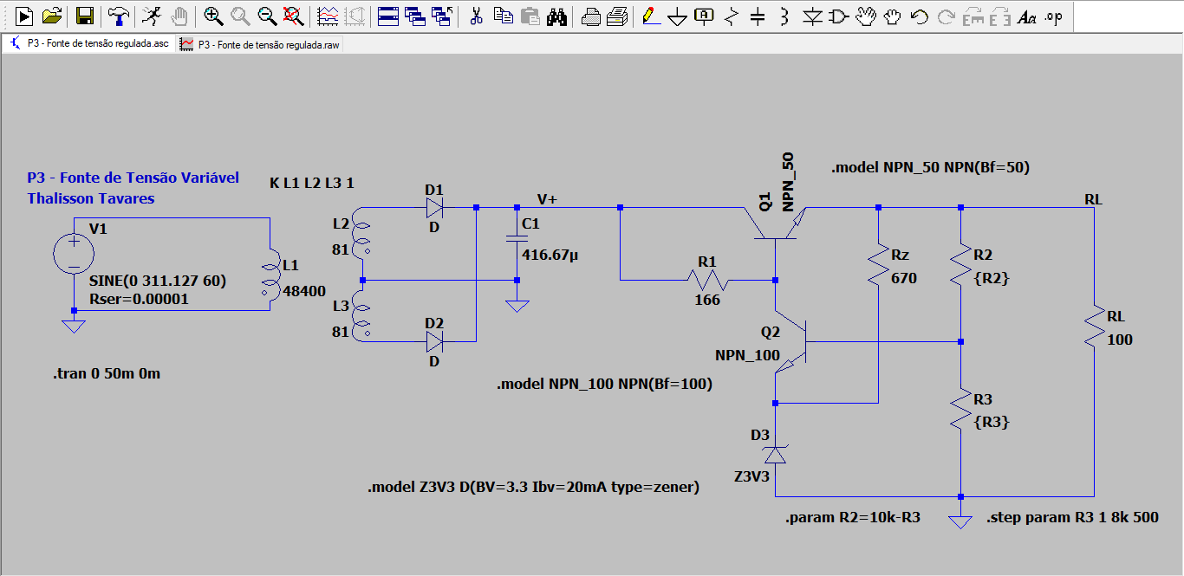

Figura - Circuito da Fonte com Potenciômetro

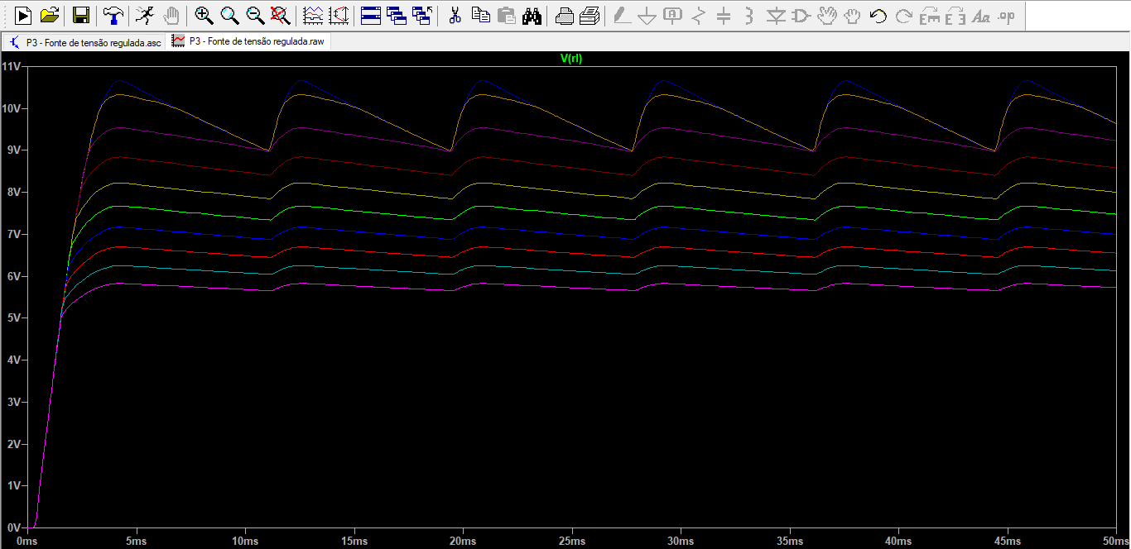

Figura - Tensão na carga RL com potenciômetro (Circuito da Figura 3)

**Seção 3. Considerações Finais**

Como mostrado por meio das imagens e cálculos apresentados na seção anterior, os valores simulados condizem com o que era esperado a partir dos cálculos.